innovaphone Best Practice
Vorlage: Externes LDAP-Verzeichnis an v13/v14 PBX und App Platform

www.t-rust.net
© 2023 Tobias Rust IT-Coaching & Consulting
All rights reserved.

Inhalt
Inhalt 2
1 v13 Besonderheiten für ein externes LDAP 3
1.1 Zentrale PBX-Einstellung für Reverse Lookup 3
1.2 Angabe der Präfixe für korrekte Anzeige und Auflösung 4
1.3 LDAP-Suche für Telefone und myPBX Client 5
1.4 LDAP-Suche für myApps Client 6
1.5 LDAP-Suche für DECT 7
2 LDAP-Parameter für Contacts App 8
2.1 Einleitung/Hinweis 8
2.2 LDAP Server in Contacts App aktivieren 8
2.3 Reverse Lookup URL für Contacts App 8
2.4 User Einstellungen für Contacts App (Vorwärts Suche) 9
2.5 DECT-Einstellungen für Contacts App (Vorwärts Suche) 10
Kontakt 11

v13 Besonderheiten für ein externes LDAP

Zentrale PBX-Einstellung für Reverse Lookup
Die Reverse Lookup Einstellungen für die Rückwärtsauflösung der Rufnummern werden jetzt zentral in der PBX-Konfiguration vorgenommen.
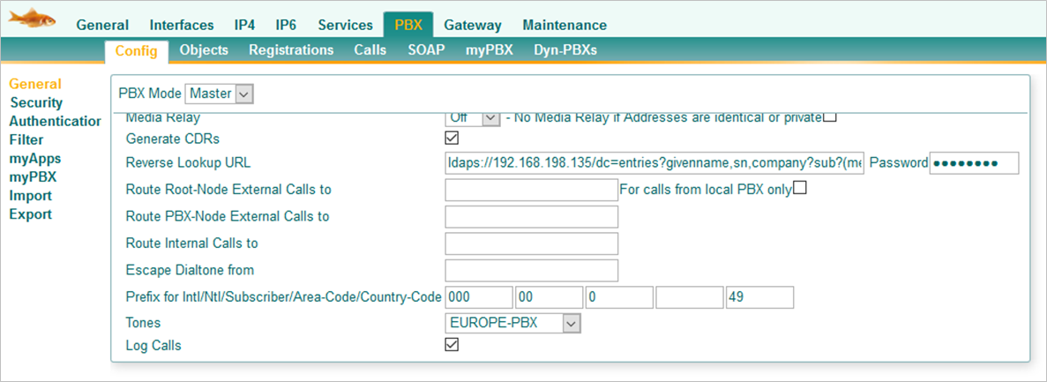
Beispiel:
ldap://metadir.domain.tld:712/dc=meta?givenname,sn,company?sub?(|(telephoneNumber=+%n)(mobile=+%n)(homePhone=+%n))?bindname=username
Aufbau:
[ldap://metadir.domain.tld:712]/[dc=meta]?[givenname,sn,company]?sub?(|[(telephoneNumber=+%n)(mobile=+%n)(homePhone=+%n)])?bindname=[username]
1. Angabe des Servers
ldap://metadir.domain.tld:712 oder:389 für Standard LDAP
ldaps://metadir.domain.tld:714 oder:636 für Standard LDAPS

2. Angabe der Suchbasis
z.B. dc=meta

3. Angabe der Namensfelder
givenname,sn,company Namensattribute Komma getrennt und ohne Leerzeichen

4. Angabe der Nummernfelder für die Suche
(telephoneNumber=+%n)(mobile=+%n)(homePhone=+%n)
Nummernfeld ist aufgebaut: Nummernattribut gefolgt von „=+%n“ (%n wird durch Rufnummer ersetzt). Das LDAP muss dafür im internationalen Format gepflegt sein.

5. Benutzername
Angabe des Benutzernamens

Hinweis:
Im Suchfeld können folgende Variablen verwendet werden:
- %n - cgpn
- %u - h323 name of the current object
Somit müsste auch dc=%u als Userspezifische Suchbasis funktionieren. ABER: Dann müssen ALLE User eine Suchbasis haben.

Angabe der Präfixe für korrekte Anzeige und Auflösung
Seit v13 gibt es jetzt 3 Stellen, an denen die Präfixe angegeben werden müssen, damit die Anzeige und Auflösung der Rufnummer korrekt erfolgt.
1. Direkt in der PBX unterhalb der Reverse Lookup URL
Siehe vorheriges Kapitel: Präfix for Intl/Ntl/Subscriber/Area-Code/Country-Code
- Hier erfolgt die Angabe immer inkl. der Amtskennzahl
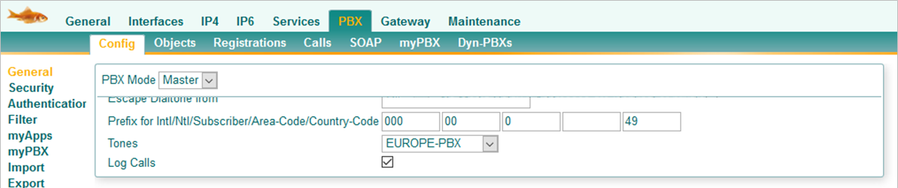
2. Im PBX-Objekt
Die Eintragungen im PBX-Objekt sind nur dann notwendig, wenn das PBX-Objekt als Knoten verwendet wird.
- Auch hier erfolgt die Angabe immer inkl. der Amtskennzahl
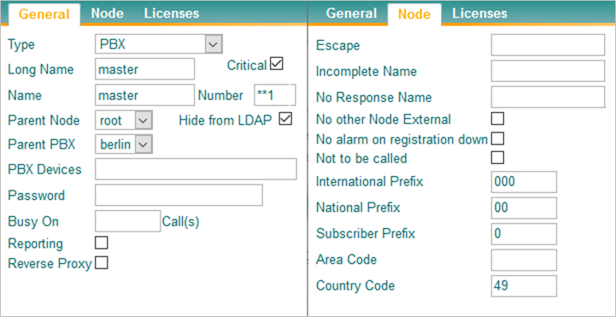
3. In den Directory Einstellungen beim User bzw. im Template
- Die Angaben müssen auch hier immer gemacht werden, auch wenn hier kein Directory eingetragen ist!!!
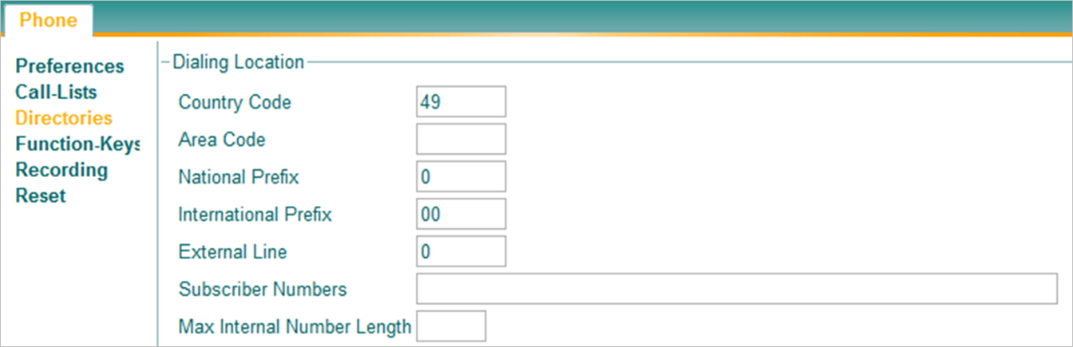

LDAP-Suche für Telefone und myPBX Client
Die LDAP-Suche für die Telefone und den myPBX Client werden direkt beim User vorgenommen oder über Templates verteilt.
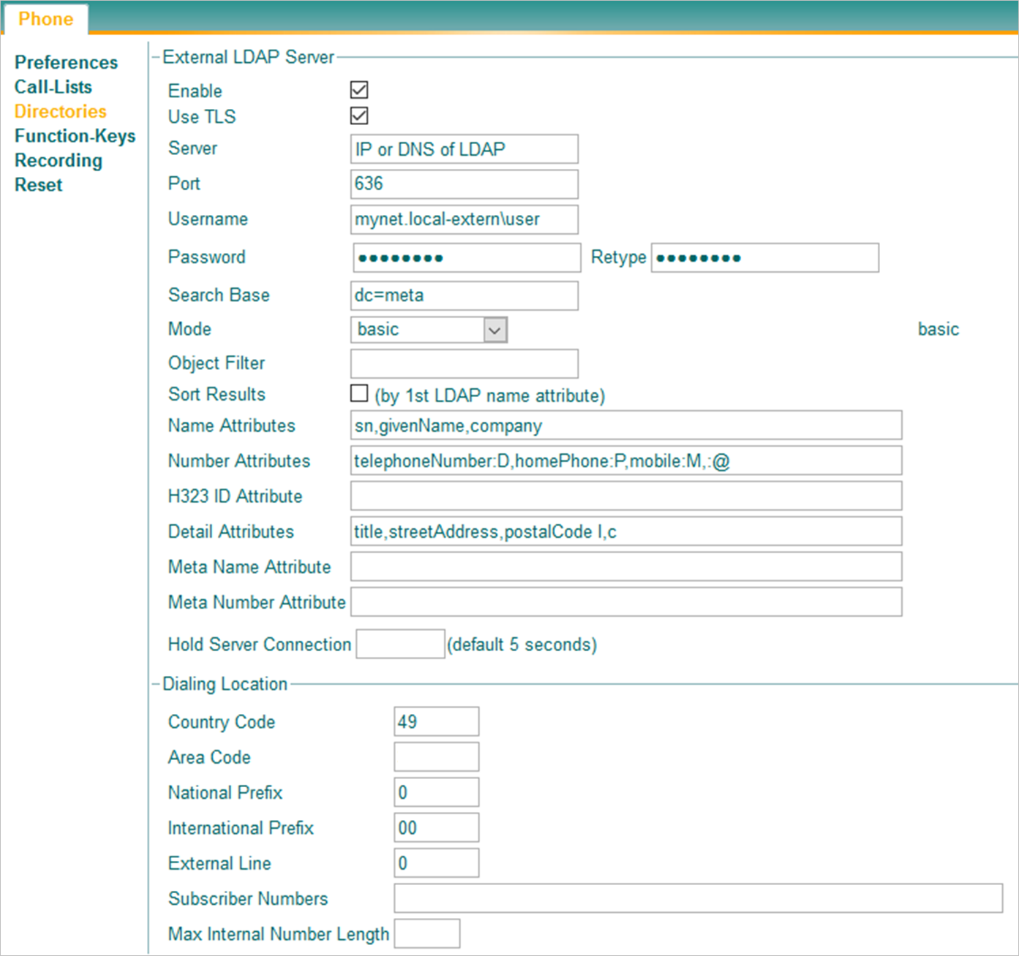

Der Reverse Lookup beim User oder im Template muss seit v13 ausgeschaltet werden:
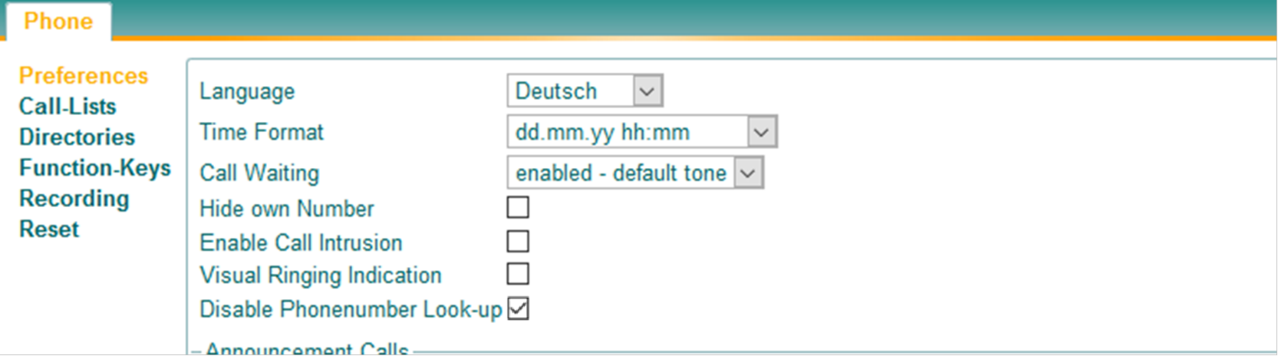

LDAP-Suche für myApps Client
Für die LDAP-Suche vom myApps Client muss ein LDAP-Objekt erzeugt werden. Dieses LDAP-Objekt wird dann den jeweiligen Usern unter den Apps zugewiesen. Jeder User, der dieses LDAP-Objekt zugewiesen bekomme hat, sucht aus der Phone App dann automatisch auch in diesem Verzeichnis.

- Diese LDAP-Suche funktioniert nur vorwärts, die Rückwärtssuche muss über die zentrale PBX-Einstellung konfiguriert werden.

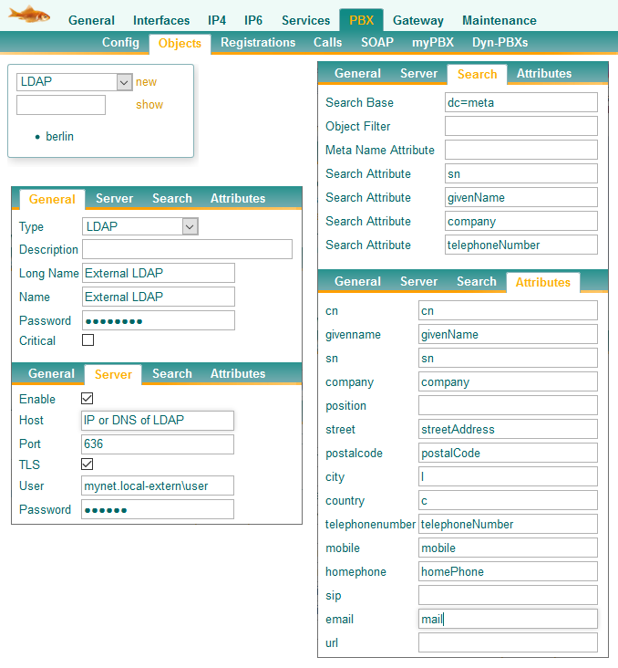

LDAP-Suche für DECT
Die „normale“ Vorwärts Suche wird wie bisher unter DECT>Config>Phone Book konfiguriert.
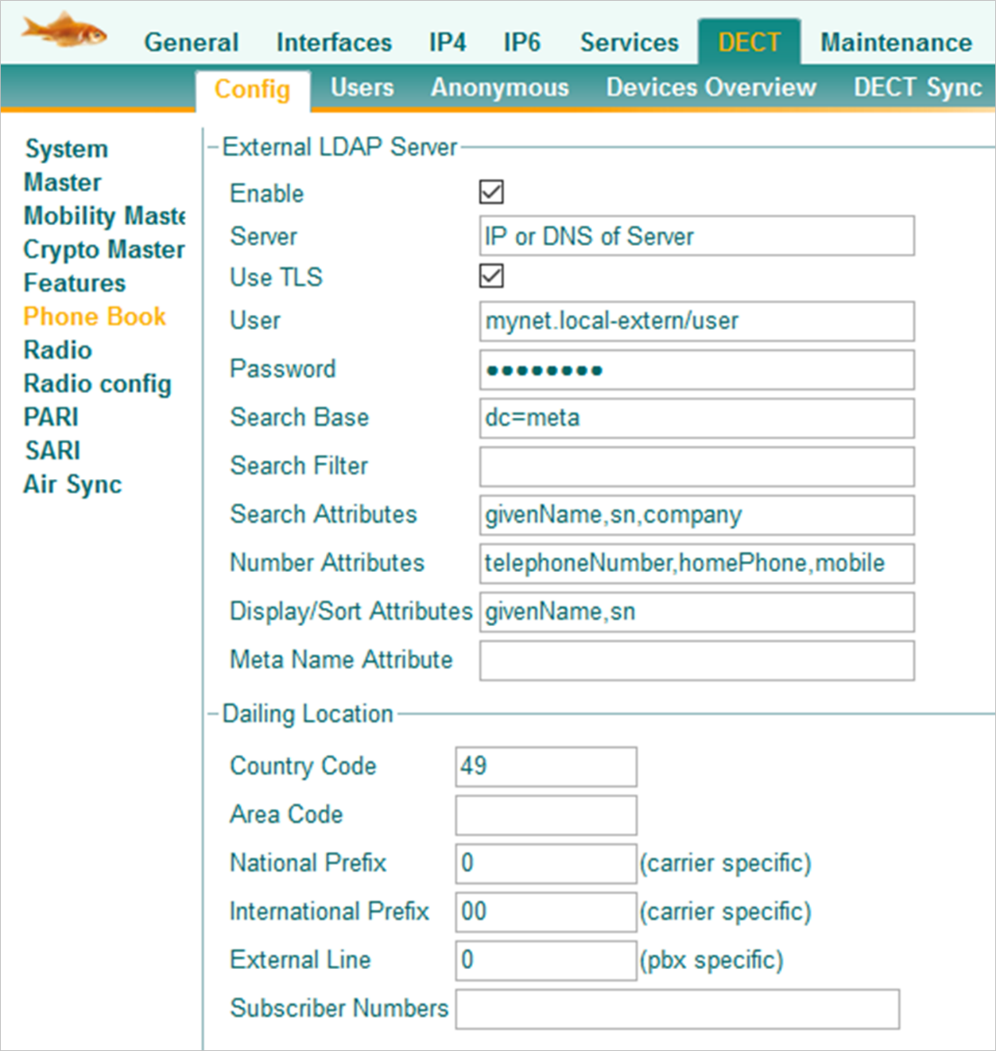

Die „Rückwärtssuche“ wurde bisher unter DECT>Config>Master konfiguriert. Diese wurde Stand v13r1final aber ausgeschaltet und muss jetzt auch über die zentrale PBX-Einstellung konfiguriert werden. (Reverse Lookup)
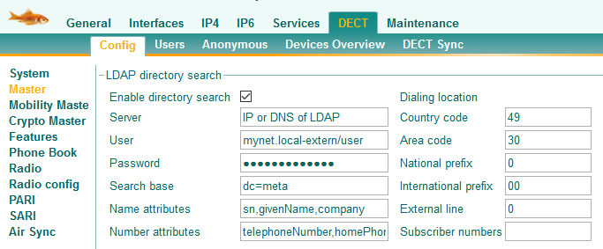
Funktioniert nicht mehr seit v13r1

LDAP-Parameter für Contacts App

Einleitung/Hinweis
Sobald Kontakte in der Contacts App vorhanden sind und ein Benutzer die Contacts App zugeordnet bekommen hat, werden ihm die Kontakte auch im myApps Client angezeigt.
Allerdings erst einmal nur im myApps Client und nur für die „Vorwärtssuche“.
Um die Kontakte der Contacts App auch für Telefone (IPxxx oder DECT) zur Verfügung zu stellen sind noch weitere Konfigurationsschritte notwendig. Ebenso muss die Reverse Lookup URL angepasst werden.

LDAP Server in Contacts App aktivieren
In der Contacts App muss zuerst der LDAP-Server aktiviert werden.
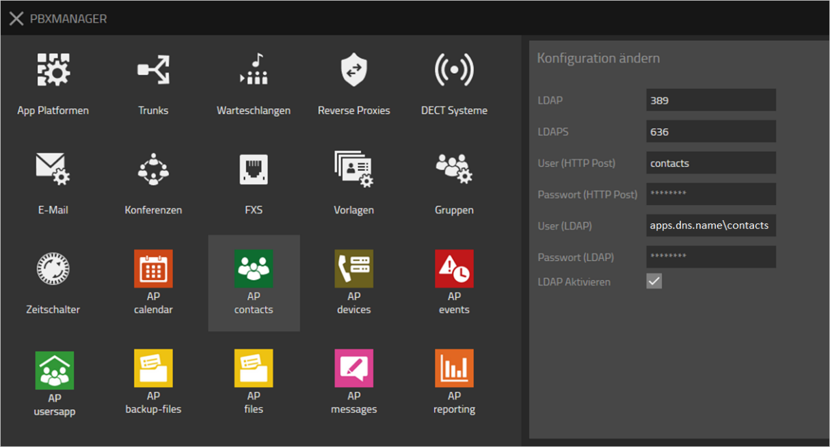
- Hinweis: Der hier angegebene Benutzername wird seit der Version v13r3 im Format „<DNS_Name_der_App_Platform>\contacts“ angegeben. Dieses Format benutzt der Reverse Proxy um LDAP-Anfragen von extern weiterzuleiten.

Reverse Lookup URL für Contacts App
Die Reverse Lookup URL für die Contacts App ist standardmäßig wie folgt aufgebaut:
ldaps://<IP_or_DNS_App_Platform>/dc=entries?givenname,sn,company?sub?(metaSearchNumber=+%n)?bindname=apps.dns.name\contacts

User Einstellungen für Contacts App (Vorwärts Suche)
Folgende Parameter müssen für die Directory Einstellungen in den Usern/Templates vorgenommen werden:
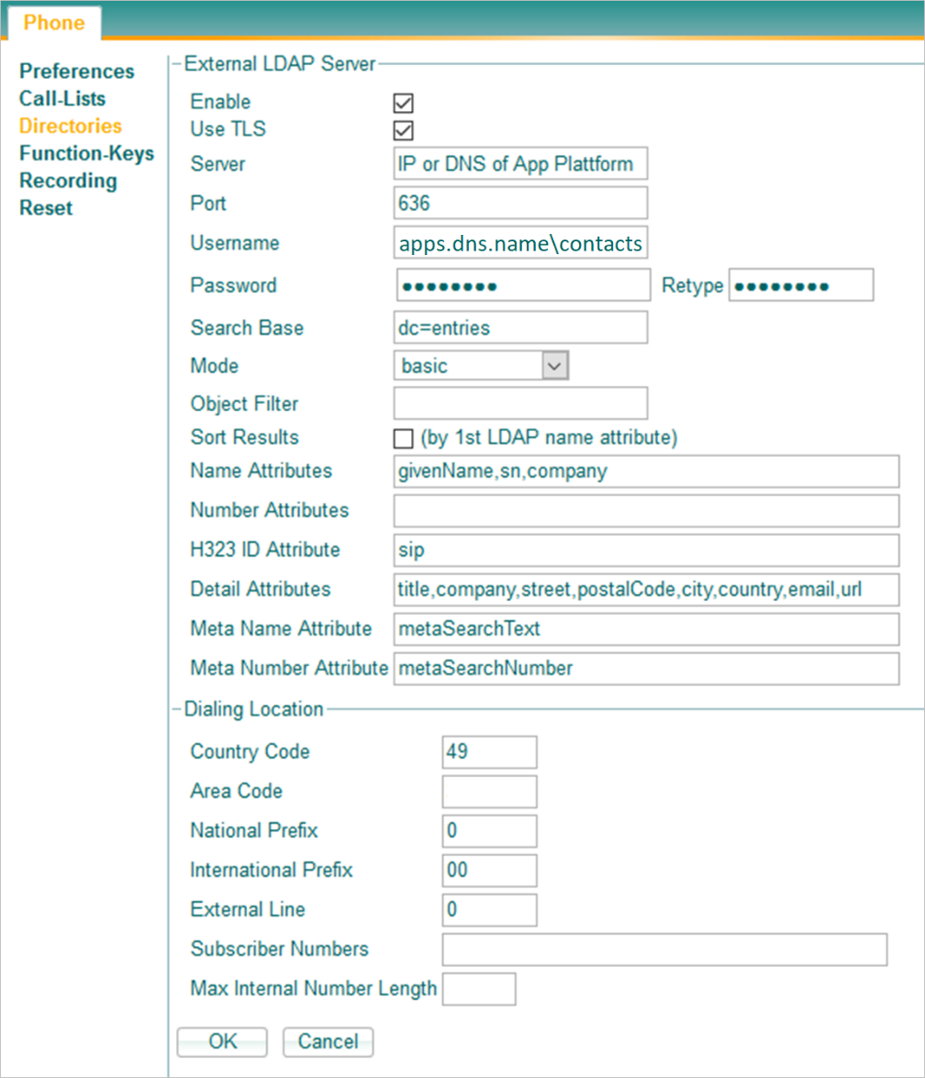

DECT-Einstellungen für Contacts App (Vorwärts Suche)
Folgende Parameter müssen für die Directory Einstellungen im DECT Master und DECT-Standby vorgenommen werden:
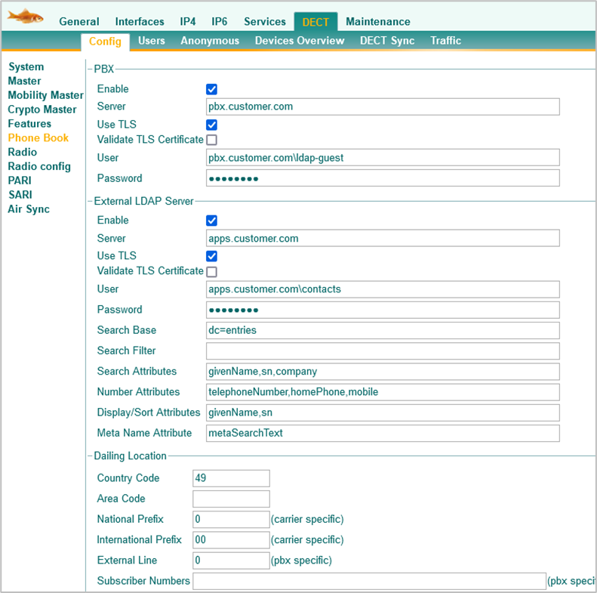

Kontakt
Sie haben Fragen zu den Inhalten, Interesse an meinem Service oder sonstige Anliegen?
Ich freue mich auf Ihre Nachricht.

Tobias Rust
IT-Coaching & Consulting
www.t-rust.net
tobias.rust@t-rust.net

